出國報告（出國類別：其他）

APEC FINANCIAL REGULATORS TRAINING INITIATIVE (FRTI)：Regional Seminar on Corporate Governance and Compliance

亞太經濟合作組織(APEC)金融監理人員訓練倡議－公司治理及遵循
區域研討會出國報告

服務機關：金融監督管理委員會證券期貨局
姓名職稱：李專員岳霖
派赴國家：馬爾地夫
出國期間：103年4月6日至103年4月12日
報告日期：103年5月
出席APEC相關會議簡要報告
會議名稱  （含英文縮寫） | 亞太經濟合作組織(APEC)金融監理人員訓練倡議－公司  治理及遵循區域研討會出國報告  APEC FINANCIAL REGULATORS TRAINING INITIATIVE (FRTI)：Regional Seminar on Corporate Governance and Compliance
會議時間 | 103年4月7日至4月11日
所屬工作小組或次級論壇 | APEC金融監理人員訓練倡議(APEC Financial Regulators Training Initiative)
出席會議者姓名、單位、職銜 | 李岳霖 金融監督管理委員會證券期貨局 專員
聯絡電話、e-mail | (02)2774-7270  lester@sfb.gov.tw
會議討論要點及重要結論  (含主要會員體及我方發言要點) | - 本次研討會議為APEC金融監理人員訓練倡議所舉辦之公司治理及遵循區域研討會，主要在於公司治理實踐、投資人保護及監理機關措施方面之範例展現，會中參與成員並發表該國證券機關如何建立國內資本市場公司治理機制及文化，這個培訓計劃主要探討董事倫理、責任及監理機關如何扮演其角色。  - 課程介紹了證券監理機構對上市公司董事會及管理階層業務運作所需具備的知能和經驗，及就具體個案進行審查評估之方法。主辦單位預期與會者透過這次會議，可建立公司治理風險之管理政策架構。
後續辦理事項 | 無
建議資深官員發言要點 | 無
檢討與建議 | - 隨著跨國交易之盛行及各式金融商品之架構亦日益複雜，公司治理議題仍是各國監理機關之重大挑戰，舉凡「關係人交易」、「董事及經理人薪酬」等均與股東權益有重大相關，仍宜持續參考國際間就上開議題之監理措施變革，研討我國現行規範是否有調整需要，以強化公司治理規範之有效性。  - 現代化的公司治理逐步強化「公司治理之興利功能」，包括公司營運策略規劃、組織績效評估、風險管理等面向，監理機關基於強化公司自治，宜持續鼓勵公司就自身特性建置有效之公司治理架構。

目 錄

壹、主題及目的………………………………………………2
一、前言……………………………………………………2
二、會議目的………………………………………………2
貳、訓練課程架構……………………………………………4
一、會議過程………………………………………………4
二、訓練課程議程…………………………………………4
參、訓練課程重點摘要………………………………………6
一、公司治理概念及其發展趨勢………………..….…….6
二、公司治理案例-馬來西亞經驗………………….……14
三、公司治理案例-澳大利亞經驗…………….…………16
肆、心得與建議………………………………….………..…20
伍、參考文獻…………………………………….………..…21

壹、主題及目的

一、前言
亞太經濟合作會議（Asia-Pacific Economic Cooperation，簡稱APEC）於1998年5月成立亞太經合組織之金融監理機構培訓計畫（Financial Regulators Training Initiative，簡稱FRTI），以加強亞太地區金融監理機構（包括證券及銀行監理）之分析能力及知識技能，持續對各地區金融監理機構、證券及衍生性商品交易所之初級及中級人員等，提供具備效能及豐富內容的培訓課程或會議，並藉此加強區域監理合作。
為了落實及強化亞太經濟合作會議下設之金融監理機構培訓計畫（APEC- FRTI），亞太經濟合作會議秘書處在菲律賓馬尼拉建立了亞洲開發銀行（Asian Development Bank，簡稱ADB）總部，負責協調培訓計劃，選定主講人並設計培訓課程，並就證券及銀行監理議題組成兩個顧問團。
本次公司治理及遵循區域研討會，係由亞太經濟合作會議、亞洲開發銀行及馬爾地夫資本市場發展管理局（Capital Market Development Authority，簡稱CMDA）共同主辦，主講者為來自馬來西亞、澳大利亞及紐西蘭之資深監理官及業界人士，並由亞太地區15個經濟體及50餘位成員參與討論並交流經驗，有利與會成員了解國際間公司治理主流議題，並從中吸取經驗。

二、會議目的
本次研討會主要目的在公司治理實踐、投資人保護及監理機關措施方面最佳範例之展現，會中參與者最少須有4至5年的資本市場監管經驗，成員並發表該國證券機關如何建立國內資本市場公司治理機制及文化，這個培訓計劃主要在探討董事倫理及責任之範疇與監理方式，及如何促進證券市場投資者的信心，並平衡上市公司中相關利害關係者間之角色。
課程介紹了證券監理機構對上市公司董事會及管理階層業務運作所需具備的知能和經驗，及就具體個案進行審查和評估之方法。至於課程中之案例研究，則用於檢視並測試相關公司治理原則之實際運用及強化學習成果，主辦單位預期與會者透過這次會議，將可以學習到下列幾項目標：
•了解董事的角色、責任及最佳實踐
•熟悉公司治理的國際準則和慣例
•了解董事會及個別董事的作用
•如何評估董事會的績效
•了解董事會運作所涉及風險
•了解董事會策略規劃概念和工具
•建立公司治理風險之管理政策架構

貳、訓練課程架構

一、會議過程
我國參加本次會議的人員計有金融監督管理委員會證券期貨局證券發行組李岳霖等1人，公司治理議題自1997年亞洲金融風暴、2001年美國安隆公司財務醜聞及2008年雷曼兄弟破產引發全球金融風暴以來，成為全球資本市場方興未艾的議題。
本次會議由資本市場經驗較豐富之馬來西亞、澳大利亞及紐西蘭當地之資深監理官及業界人士擔任講座，APEC成員國多有派員出席本次會議，尤其部分新興市場如斯里蘭卡、尼泊爾、柬埔寨、阿拉伯聯合大公國、奈及利亞等國家更是積極參與。本次會議係採分組圓桌課堂形式進行，依各項公司治理之子議題順序，逐場進行講授及意見分享，以下謹將各議題說明重點彙整摘述如後：

二、訓練課程議程:
2014年4月7日星期一
09:00 - 09:15 | 報到
09:15 - 10:00 | 歡迎與開幕致詞
10:00 - 10:15 | 團體照
10:15 - 10:30 | 課程前特別談話
11:00 - 12:30 | 公司治理概念及其發展
13:45 - 15:15 | 董事會的角色I
15:30 - 17:00 | 董事會的角色II
2014年4月8日星期二
09:00 - 10:30 | 董事的法律責任I
11:00 - 12:30 | 董事的法律責任II
13:45 - 15:15 | 董事會的績效評估I
15:30 - 17:00 | 董事會的績效評估II
2014年4月9日星期三
09:00 - 10:30 | 董事會運作的風險I
11:00 - 12:30 | 董事會運作的風險II
13:45 - 15:15 | 董事會與財務報告
15:30 - 17:00 | 董事會與財務報告(案例研討)
2014年4月10日星期四
09:00 - 10:30 | 評估公司組織績效(案例研討)I
11:00 - 12:30 | 評估公司組織績效(案例研討)II
13:45 - 15:15 | 董事會的角色：策略指引I
15:30 - 17:00 | 董事會的角色：策略指引II
2014年4月11日星期五
09:00 - 10:30 | 與會成員專題報告
11:00 - 12:00 | 會議總結
12:00 - 12:30 | 閉幕致詞及頒發證書

參、訓練課程重點摘要

一、公司治理概念及其發展趨勢

（一）經濟合作暨發展組織(Organization for Economic Co-operation and Development，簡稱OECD)2004年所發布之公司治理原則：
1、建立有效公司治理框架之基礎：
(1)公司治理架構應當促進透明及有效率的市場，並明確劃分各類監督（supervisory）、監管（regulatory）和執法（enforcement）部門的角色。
(2)建立公司治理架構應該考慮到對整體國家經濟的影響，資本市場受信賴程度，對市場參與者的吸引力，以及對市場透明度及效能的促進。
(3)在同一個司法管轄區（jurisdictions）內，影響公司治理政策執行的法律及行政命令，應符合法治原則，並且是公開透明及便於執行。
(4)各監管部門間責任的劃分應明確銜接，並保證公共利益可以得到妥善保護。
(5)監督、監管和執法部門應當擁有相關的權力、行為準則和資源，以專業、客觀的方式行使職責。
2、股東權利之行使與保障：
(1)公司治理架構應該保護和促進股東權利之行使。
(2)股東基本權利包括：可靠的所有權登記辦法；委託他人管理股份或向他人轉讓股份；定期、及時地獲得公司的實質性資訊；參加股東大會並投票；選舉和罷免董事會成員；□分享公司產生的利潤。
(3)股東應有權參與涉及公司重大財務業務變化之決定，並為此獲得充分的資訊。
(4)股東應獲得有效參加股東大會和投票的機會，並得到股東大會議事資訊之通知。
(5)公司應為包括機構投資者在內的所有股東行使所有權之方式，創造便利之條件。
3、平等對待所有股東：
(1)公司治理框架應當確保所有股東（包括少數股東和外國股東）受到平等對待，當其權利受到侵害時，所有股東應能夠獲得有效賠償。
(2)同類同級的所有股東應享有同等之待遇。
(3)應禁止內線交易（insider trading）和濫用權力的利益衝突交易（self-dealing）。
(4)應要求董事和主要管理人員向董事會揭露，其等是否在任何直接影響公司的交易或事務中，有直接或間接代表第三方的實質性利益。
4、利益相關者在公司治理中的作用：
(1)公司治理框架應承認各利益相關者各項經法律或共同協議而確立的權利，並鼓勵公司與利益相關者之間，在創造財富、工作執行及促進企業財務的持續穩健性等方面，展開積極合作。
(2)經法律或共同協議而確立各利益相關者之各項權利應得到尊重，且利益相關者之利益受法律保護情況下，當其權利受到侵害時，應能夠獲得有效賠償。
(3)應就開發有利於業績提升之公司計畫方案，允許員工參與並建立員工參與之機制。
(4)在各利益相關者參與公司治理過程的情況下，其等應該有權利定期並及時地獲得具有相關性，且係屬充分、可靠及正確的資訊。
(5)利益相關者（包括員工個人及其代表團體）應能向董事會自由地表達其對於公司內部非法或不道德行為之檢舉或意見，且其各項權利，不應由於此種意見表達而受到不利之影響。
(6)公司治理框架應以有作用、有效率的財務重整制度，和有效的債權人權利執行機制作為補充。
5、資訊揭露與透明度：
(1)公司治理框架應確保及時且準確地揭露公司所有重要事務的資訊，包括財務狀況、營運績效、所有權變化和公司治理準則。
(2)應揭露的實質性資訊包括：公司財務和經營成果；公司目標；主要股份的所有權和投票權；董事會成員和主要管理人員的薪酬政策及其他重要資訊；關係人交易；□可預見風險因素；有關員工和其他利益相關者的重要議題；公司治理結構和政策。
(3)應根據會計、財務和非財務揭露資訊之個別品質標準，準備並揭露相關資訊。
(4)年度財務報告審計事宜應由獨立、稱職、有資格的外部審計師(會計師)執行，以向董事會和股東提供外部的客觀保證，即財務報告基本描繪了公司所有重要業務的財務狀況和績效。
(5)外部審計師(會計師)應向公司股東負責，且對公司負有在審計業務中發揮應有的職業道德及專業盡職（due professional care）義務。
(6)資訊傳播管道，應使利益關聯者均得以平等、及時和低成本的獲取有關資訊。
(7)應有建立一種有效措施，促使分析師、股票經紀人、評級機構等提出與投資者決策有關的分析或建議實，應避免可能影響其分析或建議誠實性的利益衝突。
6、董事會責任：
(1)公司治理框架應確保董事會對公司的戰略指導和對管理階層的有效監督，確保董事會對公司和股東的受託責任（accountability）。
(2)董事會成員應全面瞭解公司情況，並誠實、盡職、謹慎地執行工作，最大程度地維護公司和股東的利益。
(3)當董事會決策可能對不同股東團體造成不同影響時，董事會應公平對待所有股東。
(4)董事會在道德方面應遵循高度標準，並考慮利益相關者(stakeholder)的利益。
(5)董事會應履行以下主要職能，包括：審議和指導公司策略、主要行動計畫、風險政策、年度預算和經營計畫；監控公司治理實踐的有效性，並在必要時加以調整；選擇主要管理人員，確定其薪酬，監督其業績，並在必要時予以撤換；使主要執行管理人員和董事會成員的薪酬與公司和股東的長期利益一致；保證董事會提名和選舉的程序正式且透明；□董事會應能夠在公司事務中做出客觀獨立的判斷。
(6)為了履行其職責，董事會成員應有多元管道，以獲取準確、相關且及時的資訊。
（二）董事會的角色：
1、指導及監控管理階層(Executive)：
(1)董事會應就管理階層(經理人)提出之公司關鍵績效指標(Key Performance Indicators，簡稱KPI)，進行審查、修正與核准，且應按期追蹤執行進度及分析超前或落後原因，並及時做出因應及指導管理階層。
(2)董事會對個別經理人應建立具體績效評估方式，並就其貢獻擬定經理人酬金，並應適時依公司需求及績效評估方案聘用或解僱經理人，及進行職務調配。
(3)董事會應熟悉公司營運及財務等各項風險，指導管理階層設計內部控制制度以評估及監督風險之發生，並應建立法令遵循部門(Compliance Department)及內部稽核部門(Internal Audit Department)，以落實內部控制制度之運作及公司業務執行符合法律規範。
(4)董事會就公司重大交易及營運事項，應負責審核管理階層提出之方案，並就特殊交易應具備准駁權。
2、董事會決定公司策略方針：
(1)董事會應就公司未來營運之策略進行廣泛討論及辯論，及具體確立及決定企業發展策略，並監督與指導經理人執行所擬訂之策略方針。
(2)公司策略於決定後應定期檢討，透過績效評估及市場分析等工具，適時檢視公司策略是否正確，並應及時調整以因應環境之變化與產業競爭。
3、保障股東權利及公司價值：
(1)董事會應依法律規範定期召集股東會議，並充分提供股東相關具參考價值及決策依據之資訊。
(2)董事會應審慎評估與選擇外部審計師(會計師)和內部稽核人員，以確保公司財務資訊正確性及內部控制制度運作之有效性，及具備除弊興利之功能。
(3)董事會應審視公司獲利及財務狀況，並兼顧股東權益，決定及批准年度股利之金額，並及時發放股利。
(4)董事會應確保公司營運過程遵守企業道德(Business Ethics)，且公司之業務經營內容應有利於社區及整體國家經濟，並應實現其企業社會責任（Corporate Social Responsibility，簡稱CSR）。
(5)董事會就關係人交易案件（Related Party Transactions）應本於忠實義務，考量對公司之最佳利益進行准駁，並解決公司內部可能因組織改造、合併收購而產生之企業文化衝突（Corporate Culture Conflict）。
4、資料揭露及透明度：
董事會應確保對投資人提供迅速和及時的重大資訊揭露，包括財務及業績資訊、重大訴訟或非訴訟事件、重大企業交易或重要契約之簽訂、重大風險因素之發生及影響、關係人交易、大股東身分及其投票權數、董事及高級管理人員(經理人)之資訊及變動情形，及法律規範或企業自訂之公司治理條款與遵循情形。
（三）董事會的責任與義務：
1、忠實義務及正當目的（Good Faith And Proper Purpose）：董事執行業務必須採取對公司有利的行動，執行職權應該以公平和誠信為基礎。
2、避免自身利益衝突（Avoid Conflict of Interest）：董事必須揭露與公司間利益衝突，並足以確保其他董事會成員完全知悉利益衝突之真實情形。
3、避免利用職務獲取不當利潤（Not to Make Secret Profit）：董事不得透過職務之便所取得之訊息或機會，而就企業資產或交易中獲取不當利潤。
4、注意及盡職義務（Care, Skill and Diligence）：董事必須運用專業技能並善盡注意義務，盡職管理企業運作，以確保公司正常運作並為股東創造最大價值。
（四）董事會人員組成及績效評估：
1、董事會人員組成及多元化：
董事會成員(即董事)應具備一定程度之學歷、知識技能及經營經驗，其人格特質、年齡、性別、倫理概念及文化背景等，應具多元性以達到互補之效果，以使公司具備因應社會快速變遷的能力。
2、對董事會之績效評估重點：
評估董事會績效，應從以下幾點檢視：監督公司營運之表現、領導公司未來走向之成果、策略規劃、擬訂及執行之實績、與股東充分溝通之情形。
（五）董事會面臨的風險：
1、策略風險：
(1)業務規劃與擬訂之未來營運方針，其戰略目標能否成就具有不確定性，且與市場趨勢、客戶需求變化及業務增長關鍵，可能有背離情形。
(2)未能預期到新興的市場商機、產品或服務，公司辦理企業合併、收購或建立策略聯盟，可能未能產生綜效（Synergy），或未能掌握同業競爭者、上下游產業的動態，而錯失業務發展良機。
2、作業風險：
(1)零部件或原材料供應充足性，是否能因應生產量及客戶需求，生產線、分配及運輸設施是否健全可靠，使生產至出貨之流程順暢且有效率。
(2)作業員操作錯誤或設備故障之頻率及所造成損害之嚴重性，可能對周邊環境造成之傷害、汙染或工作場所事故，對員工健康及安全產生的威脅，及可能衍生工安傷害或死亡事件與勞資糾紛訴訟。
3、財務及商業風險：
(1)現金流量的變化與穩定性、公司資產的流動性及變現性、企業資金的可運用性與資金成本，及財務報告或稅務申報，是公司財務風險之主要評估項目。
(2)就商業風險部分，則要注意業務營運過程是否違反商業契約，公司信用額度及積欠債務應妥善控管，並應與銷售客戶保持密切聯繫並維持合作關係。
4、法規遵循風險：
(1)違反法律規範而遭受法院或行政制裁、違反契約條款而須負擔民事上賠償責任，及業務營運依法規須具備之證照或智慧財產權過期或失效而衍生之風險。
(2)對於外來侵害行為，基於保障公司權益應及時採行適當之法律行動，平時應注意追蹤法規變革、檢討法律遵循部門運作效率及法律遵循成本。
5、人事風險：
(1)員工專業技能不足與缺乏關鍵技術，無法因應市場需求或科技環境變化，重要職務員工之缺乏或空缺，使公司組織運作或業務執行出現問題。
(2)員工招聘和雇用方式能否吸引及取得公司所需人才，公司工作場所是否有語言或肢體暴力、不合理工作分配情形，及員工間互動關係是否正常。
(3)員工是否對公司保持忠誠及誠信原則，並遵守企業內部保密規定，以避免關鍵資訊為同業所獲知，及員工企業工會於公司及員工間扮演之角色。
6、技術風險：
(1)資訊科技設備(Information Technology，簡稱IT)之維護及故障發生之頻率，電腦病毒、網絡釣魚(Phishing)等資訊安全風險是否確實管控得宜。
(2)工廠生產設備之維護及故障之頻率，及是否建立因應措施以處理此類事故，公司重要數據、資料或電腦檔案遺失或損毀的風險，及是否落實備份機制。
7、計畫風險：
公司年度計畫或短中長期計畫未能符合預定時間表，致使計畫成本或資源需求較原預計數增加，且未能及時滿足業務需求，而導致計畫失敗之風險。
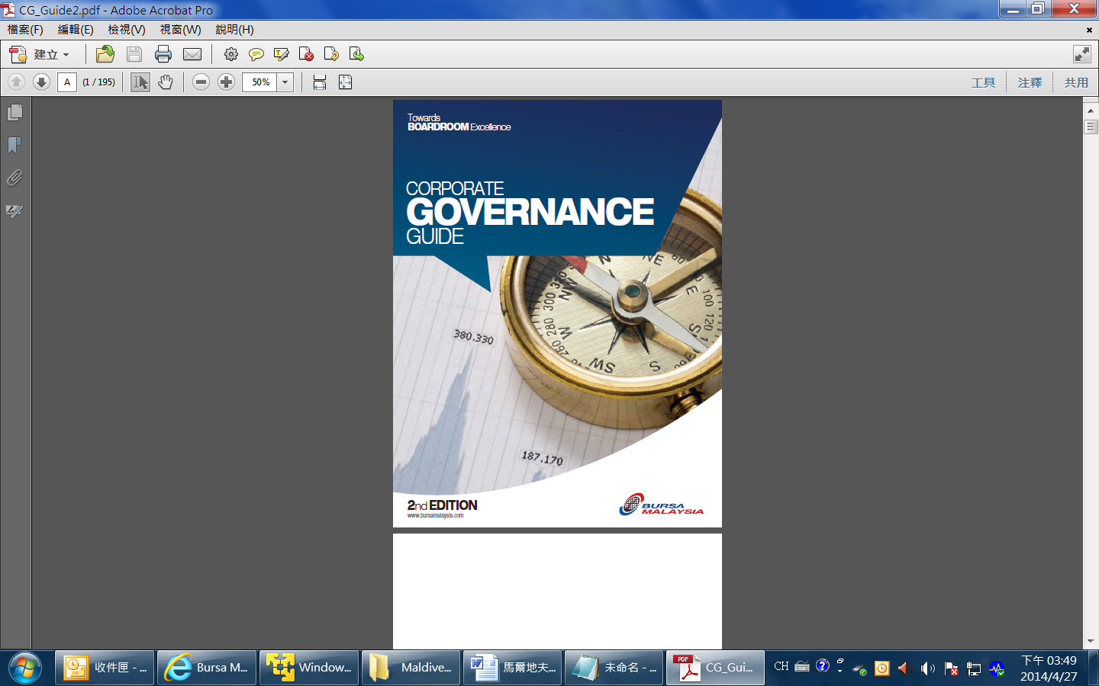

二、公司治理案例-馬來西亞經驗
（一）馬來西亞證券管理委員會監理原則：
正確而公平的規章制度，是資本市場能夠正常且有秩序發展的重要關鍵要素，整體而言包括：
1、公司治理規則持續發展及強化：
持續參考國際間公司治理準則之變革，審視現有公司治理規則並持續檢討，以保障股東權益、強化公司自律、促進公司財務業務透明化為目標，並持續發布公司治理指引由上市公司落實遵循。
2、監控與監視上市企業：
加強檢視上市企業公司治理報告之內容與平時資訊揭露的及時性，審查公司公告資訊是否涉有異常，並了解及分析其內容，善用網路系統查詢媒體報導等。
3、持續教育上市公司董事及管理階層：
積極加強上市公司董事、管理階層的持續教育計劃，與業界之公司治理相關協會、學術單位及專業機構合作，以強化教育推展與提升董事公司治理知能。
4、加強與上市公司及外部顧問交流：
與上市公司之董事會、管理階層及外部顧問(如公司治理相關協會、學術單位及律師或會計師等專業人士)強化交流，以了解市場變化及新興議題。
5、落實對上市公司之執法：
就主管機關執法措施應發展策略性執行方針，包括審查機制、處置標準與執行程序，並著重於上市公司重大違規行為的事前預防及事後處置措施。
（二）上市規則所規定董事法律上義務：
1、禁止董事會成員及公司內部人士，利用內部消息買賣公司有價證券(禁止內線交易)。
2、禁止董事會成員就具自身利害關係之交易，參與討論及投票(董事利害關係迴避原則)。
3、董事必須揭露買賣本公司股票之資訊(資訊透明)。
4、財務業務執行必須是公平合理並有利上市公司，且無損害於發行人及股東(忠實執行業務)。
（三）特殊議題介紹－關係人交易之管理（Related Party Transactions）：
1、關係人定義：
(1)關係企業(Affiliated Companies)。
(2)董事及經理人(含過去半年曾擔任者)。
(3)持股10%以上大股東(含過去半年曾擔任者)。
(4)與董事、經理人及大股東有關係之人：如家庭成員、合夥人及其等所控制之企業。
2、關係人交易類型：
(1)一次性交易（例常性業務），例如不動產取得或處分，股權出售、企業重組分割等。
(2)持續性交易（多為例常性業務），例如向關係企業進貨進料、或將製成品銷貨予關係企業。
(3)購入、出售或租賃資產，收購或處分股份。
(4)成立合資企業，提供他公司財務援助或融資。
(5)提供或接受服務，日常商業交易或簽訂合作協議。
3、資訊揭露及股東會核准：
(1)交易條款確定後，應立即揭露相關資訊：
應揭露資訊包括：交易日、交易當事人及其關係、交易內容及條款、訂立交易之理由。
(2)應指定獨立之估價鑑價人員。
(3)金額重大者須先經股東會之同意。
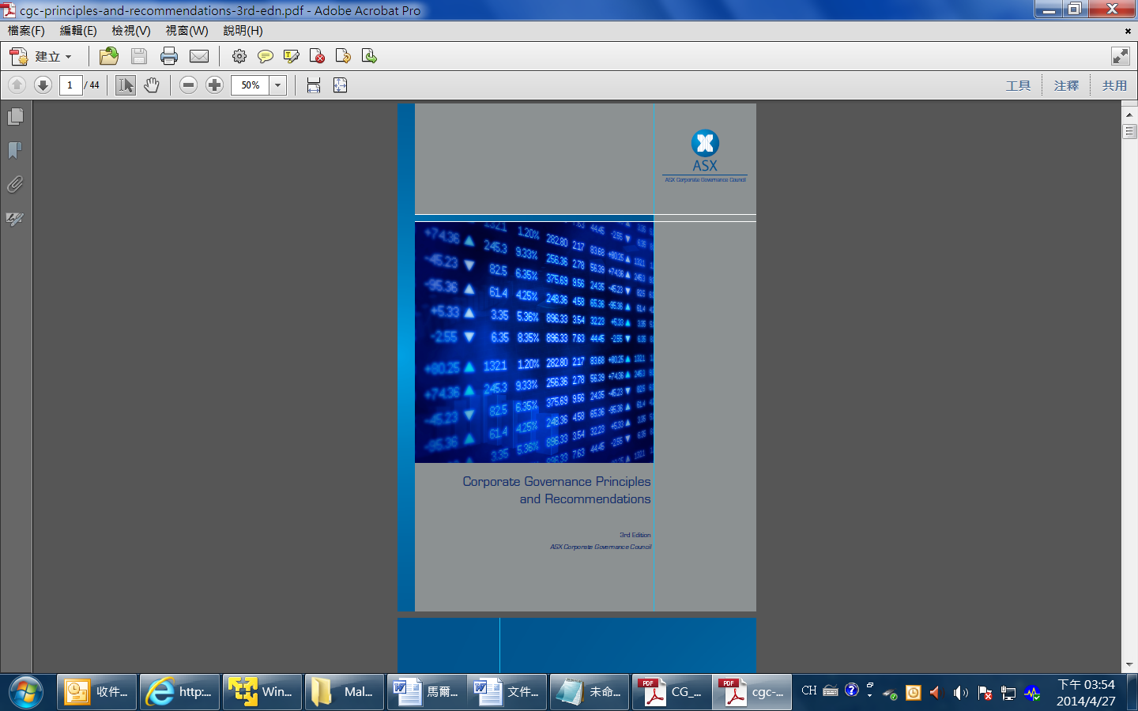

三、公司治理案例-澳大利亞經驗
（一）董事會與財務報告：
1、澳大利亞聯邦公司法是公司財務報告和審計程序規範的主要法源。
2、財務報告核心揭露內容的要求：
(1)公司組織必須編制年度財務報告，其內容包括：年度財務報表、附註揭露、董事聲明。
(2)本財務報告必須遵守任何所適用的會計準則，使投資人得有客觀基礎審視該財務報告所傳達之資訊。
(3)董事聲明必須按照董事會的決議，且應基於執行長(CEO)和財務長(CFO)聲明的基礎上。
(4)公司財務報表及其附註，必須真實而公允地表達公司的財務狀況及財務績效表現。
(5)公司財務報告應包含有關該公司組織運作、營業活動及策略方針之基本訊息及資料。
3、對上市公司財務報告揭露內容的要求：
(1)董事、管理階層、外部審計師(會計師)之姓名和簡歷，以利股東了解經營者之背景及理念。
(2)員工股權激勵計畫之詳情及行使情形，以利股東知悉該等計畫知效益及造成股權稀釋之狀況。
(3)公司組織對董事或高級管理人員的賠償細節，以使股東掌握公司內部糾紛之發生及處理情形。
(4)個別董事的出席率的董事會會議的重要決議，以使股東追蹤經營者參與之程度及未來營運方向。
(5)董事對該組織擁有任何關係利益的詳情，以使股東分析公司執行交易之風險及可能產生之弊端。
(6)審計師(會計師)聲明，包括支付予審計師之非審計服務金額，以使股東評估審計師之獨立性。
(7)薪酬報告及審計報告，以使股東獲知董事及管理階層之報酬，及審計師(會計師)對財務報告之意見。
4、澳大利亞證券與投資委員會（ASIC）就澳大利亞上市公司財務報告揭露之方針與指引：
(1)財務報告主要目的為有效揭露公司經營及財務狀況：該營業及財務回顧（Operating and Financial Review）必須包含股東會合理要求的訊息，並得以評估公司的財務狀況，使股東了解實體的業務及財務表現。
(2)相關資訊應讓股東得以評估公司的經營業績，影響其財務狀況結果之要素，公司商業模式的關鍵特性，及公司產生收入或為股東資本增值之原因。
(3)公司之重要內外聯繫關係應予以揭露，這些因素是公司獲利或實現營運目標的主要關鍵，例如重要合約、公司經營部門之分類及其角色。
(4)財務報表相關補充資訊指引：透過會計資料和其他資訊，能解釋資產或負債顯著變化之原因、償付能力、高估資產或低估負債之風險及影響。
（二）評估公司組織績效：
1、澳大利亞證券交易所的公司治理核心原則：
(1)奠定堅實的管理和監督基礎：
上市企業應確立其董事會和管理階層各自之作用和責任，並應揭露予投資大眾知悉，以及就其表現應如何進行監督和評估建立具體機制。
(2)調整董事會結構以增加價值：
上市公司應該具有一個適當董事會規模、組成及具備專業技能，以使其能夠有效地履行其職責及義務，並就公司市場價值可以產生提升效果。
(3)道德、誠信、正直和責任感：
上市公司之各項企業報告(如財務報告、營業報告、公司治理報告及薪酬報告等)之揭露，應該有正式和嚴格的流程，並應確保該等企業報告的正確性及完整性。
(4)及時資訊揭露：
上市公司應就投資人預期對證券價格產生重大影響的資訊，作出及時和完整的揭露。
(5)尊重證券持有人的權利：
上市企業應尊重其證券持有人之權利，並提供適當的訊息和便利之措施，使股東不論其持股身分均有平等待遇，能夠順暢地行使股東權利。
(6)確認及管理風險：
上市企業應建立完善的風險管理架構，並落實執行及定期審查該風險管理框架的有效性。
(7)給予管理階層公平且合理的報酬：
上市企業支付董事及管理階層之薪酬，應足以吸引及挽留高素質人才，且該報酬與其等所貢獻應有合理之關聯性，並使之為公司創造利益與價值。
2、澳大利亞證券交易所對上市公司之公司治理守則建議及薪資報酬報告之要求：
(1)公司治理報告應增強風險建議項目，包括涉及對環境和社會責任的持續性風險。
(2)加強執行長（CEO）和財務長（CFO）聲明的範圍，須表明公司財務紀錄已經被保存得當，符合相關會計準則，並且真實而公平地記錄。
(3)澳大利亞法律規定，上市公司每年須就董事及主要管理人員薪資報酬之具體訊息於年度董事會報告，通常稱之為薪酬報告（Remuneration Report）。
(4)澳大利亞法律於2004年進行修訂，上市公司年度薪酬報告須通過股東非約束性(諮詢性)的投票。
(5)當公司超過25%之股東對薪酬報告投下反對票，董事會必須在股東會中說明該薪酬報告之內容。

肆、心得與建議
本次研討會帶給各國與會者許多的啟發，尤其是各國代表分享當地之公司治理文化及監理政策時，發現各國因資本市場規模、投資人屬性、地域民族性及國家文化，對於上市公司之公司治理架構認知及監理方式存有差異。
與會國家除我國、澳洲、紐西蘭、韓國、泰國及馬來西亞等經濟發展或資本市場較成熟之國家，均於法令或證券交易所規章明訂有公司治理相關規定外，餘多係就上市公司個案情形採用行政指導之監理，並未建立完整公司治理法制架構。
相較之下，我國資本市場發展至今已有逾50年之歷史，期間歷經多起國內外重大金融事件，並早於1997年亞洲金融風暴時便致力於將公司治理議題接軌國際，並利用各種管道向國內公開發行公司宣導公司治理之重要性，及督導證券交易所等單位發布及更新「上市上櫃公司治理實務守則」，以利上市(櫃)公司建立其內部公司治理架構時，有所參考依據。
經由本次公司治理及遵循區域研討會討論之重要議題及與會各監理機構分享之經驗，茲提出以下建議事項：
一、持續參考國際趨勢，強化我國公司治理制度
本會於102年底公布「2013強化我國公司治理藍圖」，將透過完備法制、企業自律及市場監督三者的共同力量，積極推動形塑公司治理文化、促進股東行動主義、提升董事會職能、揭露重要公司治理資訊及強化法制作業等五大計畫項目。本人於會議課程間之空檔和與會者交流分享時，均接收到正面之回應，並就本會針對公司治理議題積極面對的態度表示肯定。
隨著跨國交易之盛行及各式金融商品之架構亦日益複雜，公司治理議題仍是各國監理機關之重大挑戰，舉凡「資訊揭露」、「關係人交易」、「董事及經理人薪酬」等均與股東權益有重大相關，仍宜持續參考國際間就上開議題之監理措施變革，研討我國現行規範是否有調整需要，以強化公司治理規範之有效性，並可藉由法令規章之外部規範達到防弊興利的目標。
二、持續鼓勵上市(櫃)公司建置有效公司治理架構
公司治理議題已從早期基於監督、防弊觀念而對公司進行「管控或監理」角度，逐步衍生至強調興利功能之公司「管理或統理」。過去監理機關多透過法律的制衡管控與設計，在企業所有權與企業經營者為分離的組織體系中，有效監督其組織活動，防止違法或脫法行為之經營弊端或道德風險，以保障投資人之權益。
而現代化的公司治理則逐步強化「公司治理之興利功能」，包括公司營運策略規劃、組織績效評估、風險管理、及董事會多元化等面向，惟上述事項於不同產業及個別公司間存有極大差異，須由公司自行規劃符合個別需求之治理架構，監理機關基於強化公司自治，宜持續鼓勵公司就自身特性建置有效之公司治理架構。

伍、參考文獻
- OECD Principles of Corporate Governance（2004 Edition）
- Corporate Governance Guide－Bursa Malaysia Stock Exchange（2nd Edition）
- Corporate Governance Principles and Recommendations－Australian Securities Exchange（3rd Edition）
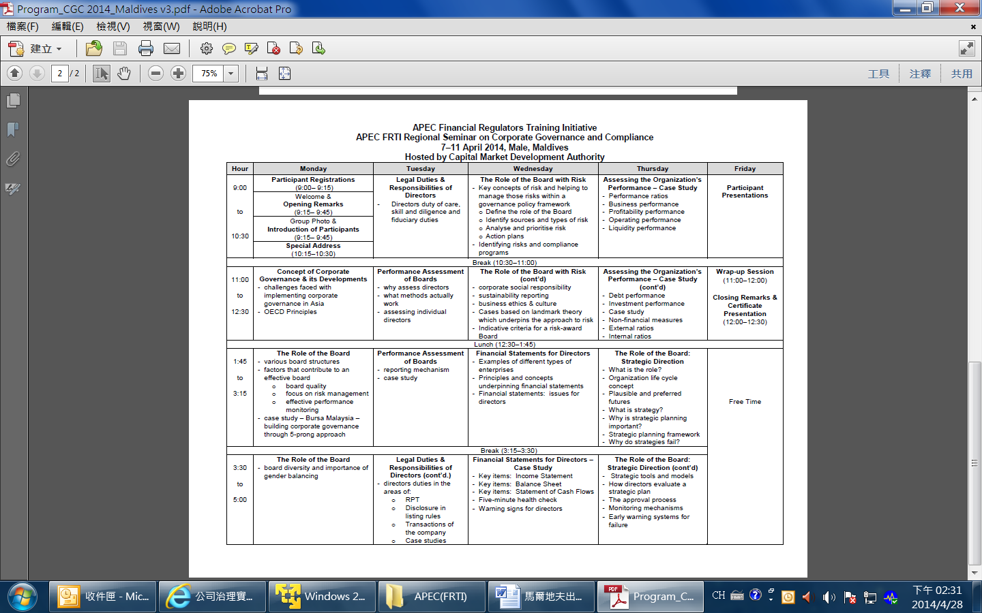
附錄：英文會議議程

